**Отчёт**

**о проведенной работе по пожарной безопасности**

**в МКОУ «А-Невская СОШ»**

**за сентябрь 2018-2019 уч.г..**

С целью пропаганды противопожарных знаний среди детей и подростков, предупреждение пожаров  от детских игр и шалостей с огнём, повышения эффективности работы  по обучению детей правилам пожарной безопасности, принятия дополнительных мер по обеспечению безопасности детей и персонала в МКОУ «А-Невская СОШ» были проведены мероприятия пожарной безопасности.

17.09.18г. Встреча сотрудника МЧС с учащимися школы. Инспектор ОНД и ПР Джамалдинов А.М. провел с детьми беседу, целью которой являлась проверка знаний детей по пожарной безопасности, предупреждение пожаров дома от детских игр и шалостей с огнем, на пикниках, отдыхе в парках, лесах.

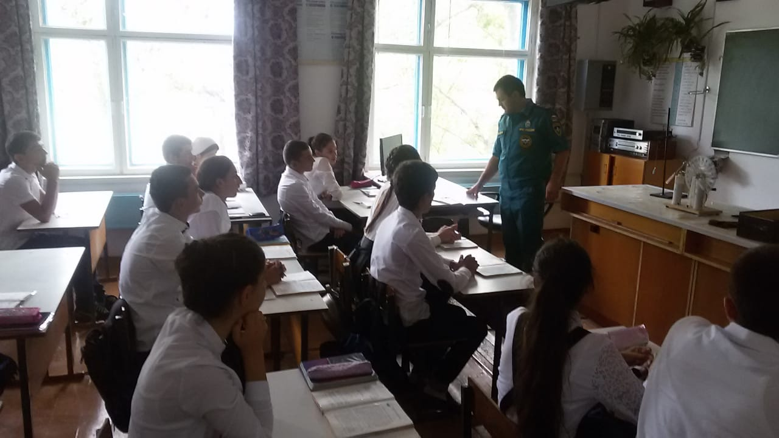

В 4 «б» классе 17.09. проведен классный час: «Огонь друг – огонь враг», кл.руководитель Елгишиева Л.Б.

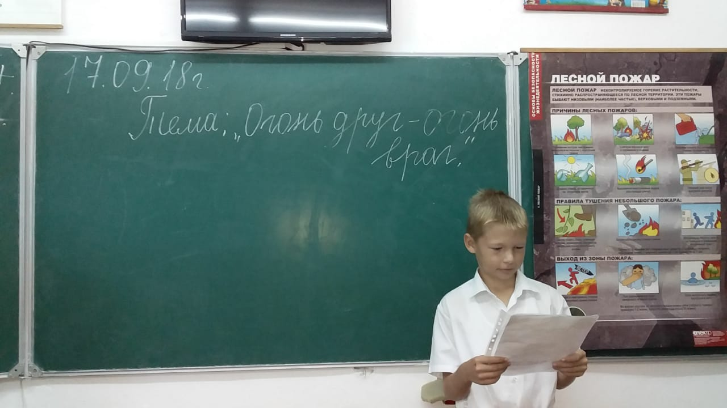

В 3 «б» классе 22.09.был проведен классный час: «Огонь ошибок не прощает», кл.руководитель Газимагомедова Л.М..

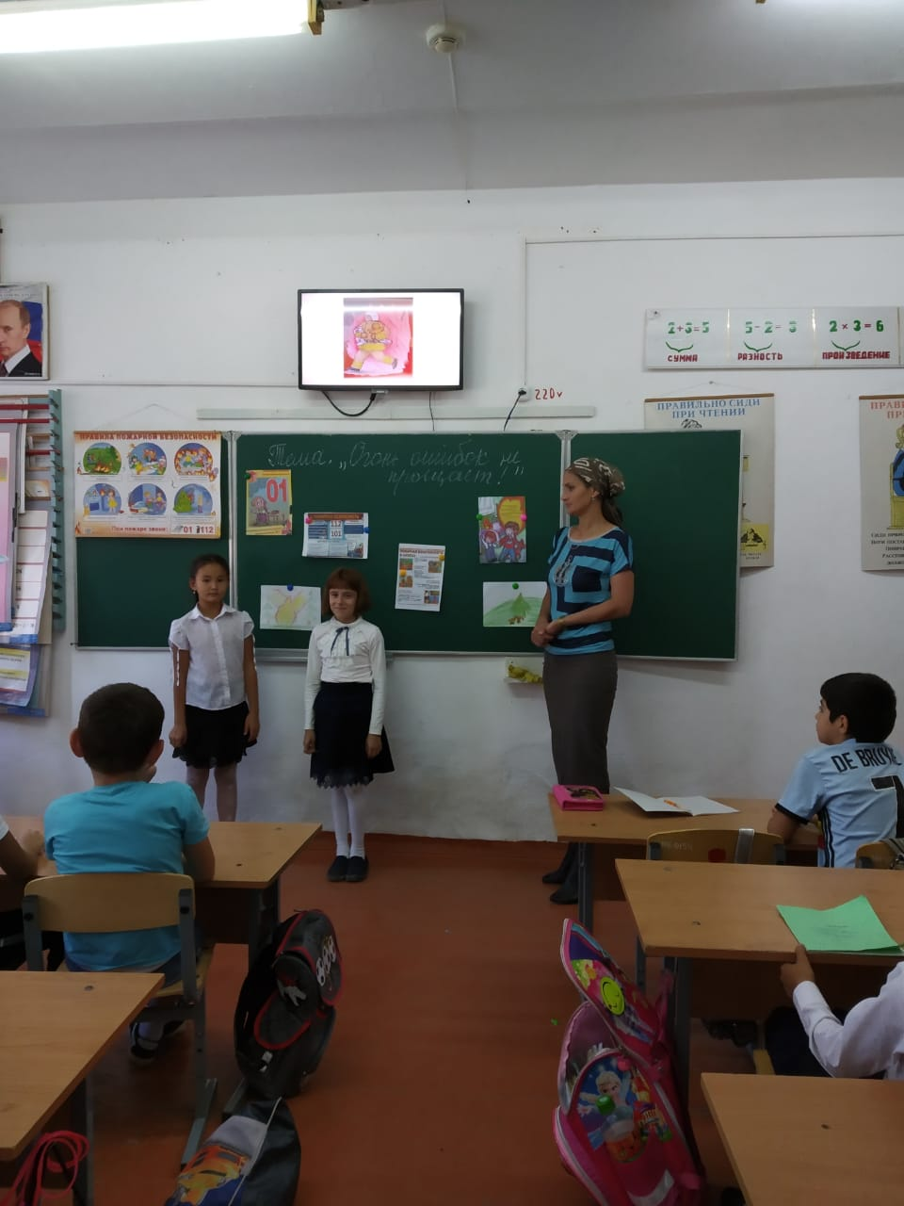

В 5 «б» классе классный час: «Спички, дети, не игрушка», кл.руководитель Маллаев Т.Р..

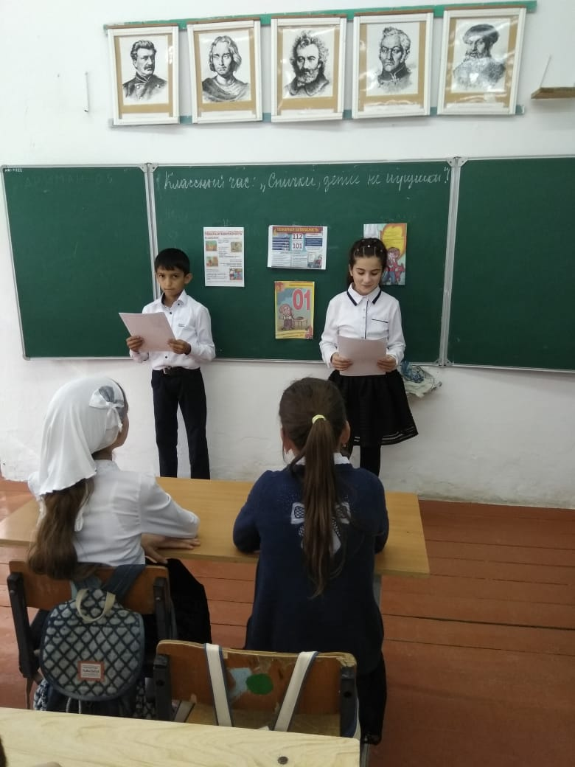

В 9 «б» классе 21.09. проведен классный час: «Пожарная безопасность», кл.руководитель: Юсупова С.Н..

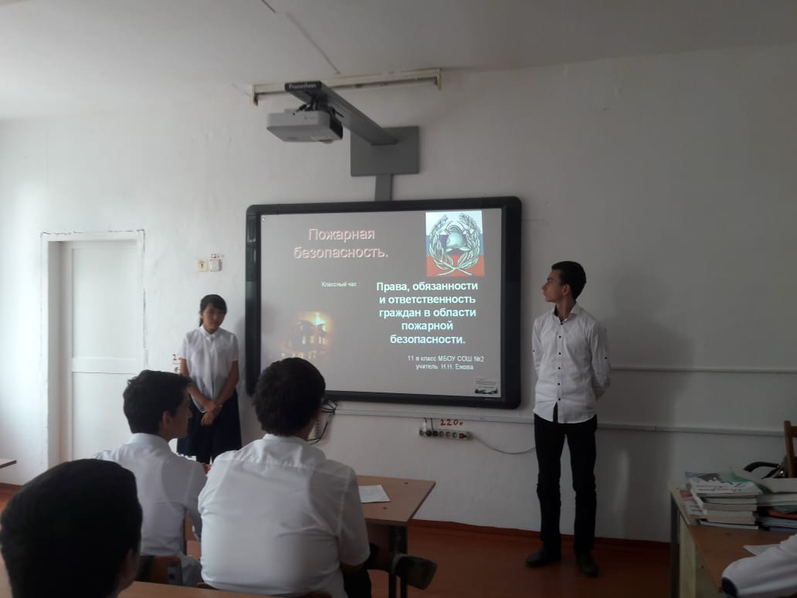

25.09.2018г. в МКОУ «А-Невская СОШ» совместно с инспектором ПДН Магомедовым Р.У. и работником МЧС Джамалдиновым А.М. была проведена запланированная учебная тренировочная эвакуация на случай пожара в школе. Эвакуация прошла успешно: по истечении 1 мин 48 секунд все, находящиеся в здании 187 обучающихся, 16 учителей, 5 работников тех.персонала, были выведены из помещения школы и размещены на безопасном расстоянии, осмотрены  кабинеты. Эвакуация началась в 10.36, завершилась в 10.38..

После окончания учебного занятия инспектором ПДН и работником МЧС были проведены ряд профилактических бесед по пожарной безопасности на тему: «Соблюдение требований пожарной безопасности».

ЗВР: Рамазанова З.Г..